领料计划签收模块
一、“采购工程师”孟宪花进入“领料计划签收”模块，看到该界面上有两条计划等待“签收”（图1），于是点选第二条计划，但是一点选，“签收”按钮就变灰了，不能进行点击。其中第一条计划是我们发现此问题后，为了验证，重新新建的，也是不能点击“签收”按钮。操作的程序、进度都完全和以前一样。

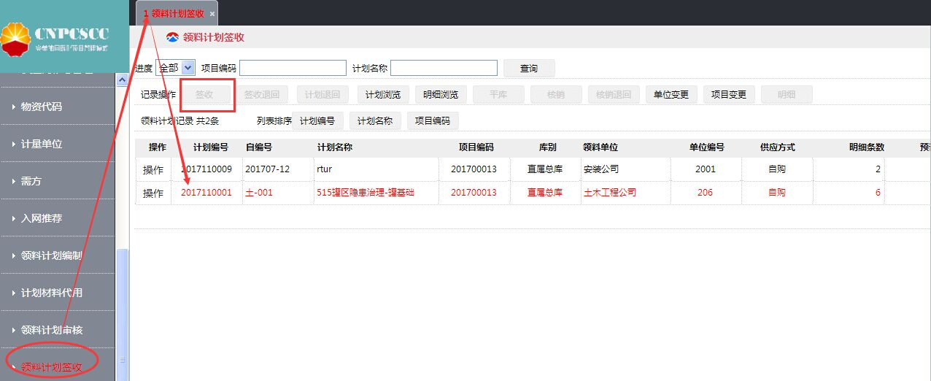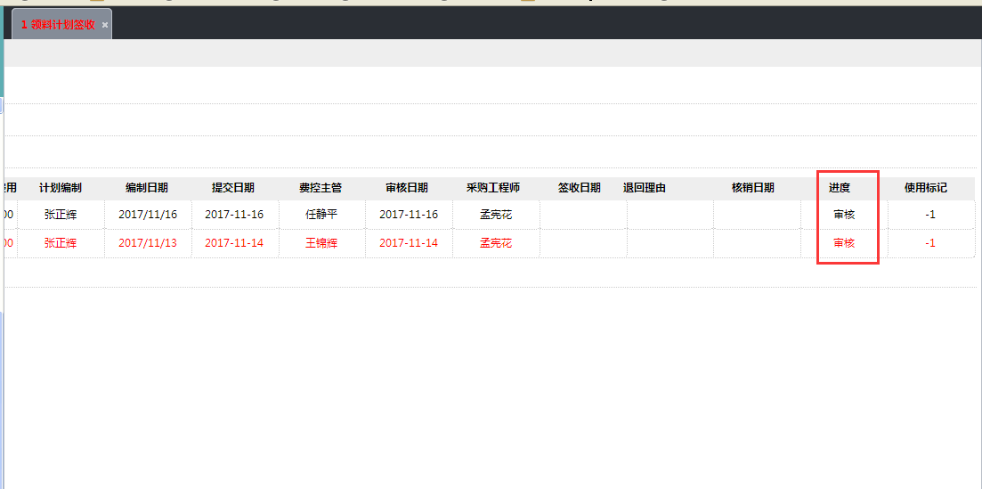图1

我们为了验证，用“采购工程师”林郁进入该模块，新建领料计划，费控主管审核后，进度变为“审核”，“林郁”再来签收。选择这条计划，发现“签收”按钮就是打开可以点击的，这样的操作是正确的，为什么“孟宪花”的“签收”按钮就打不开呢，完全一样的操作步骤。
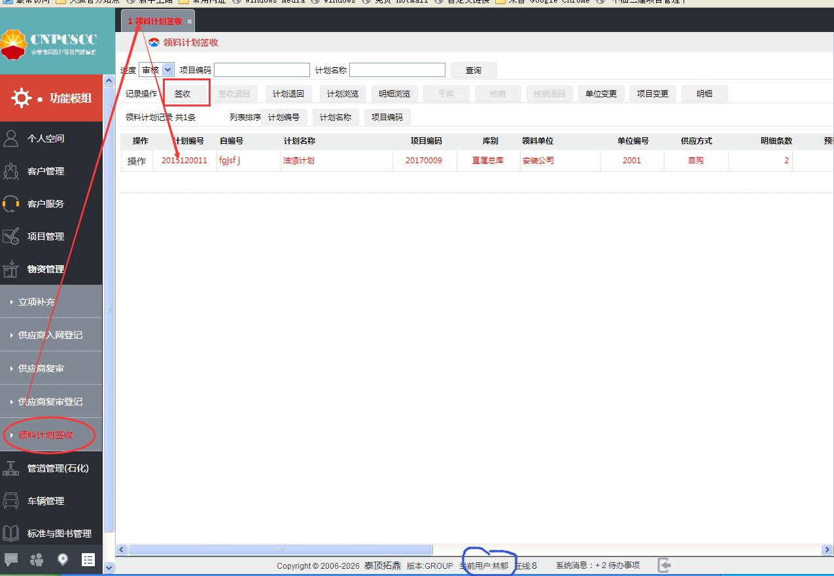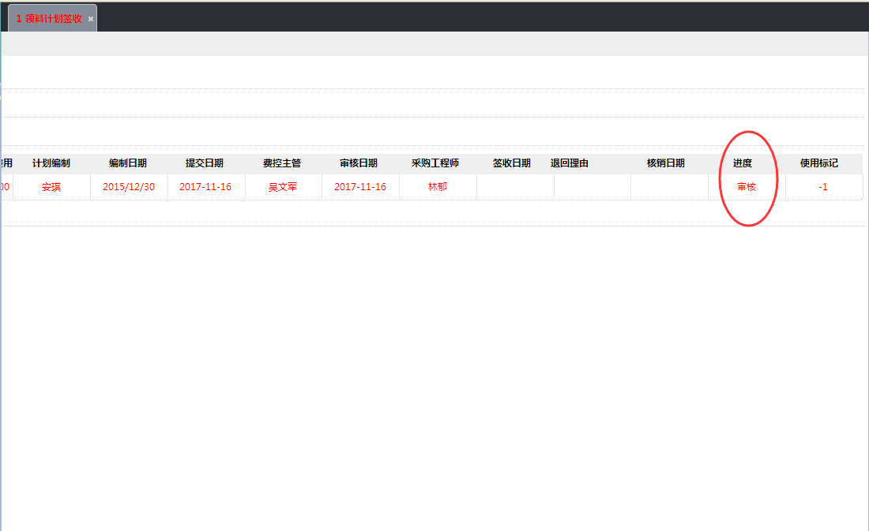图2

中类代码审批模块
一、进入“中类代码审批”模块，点击“02 石油专用管材”大类（如下图），因为该大类下面没有任何中类，所以红色方框中没有任何信息，这样符合要求
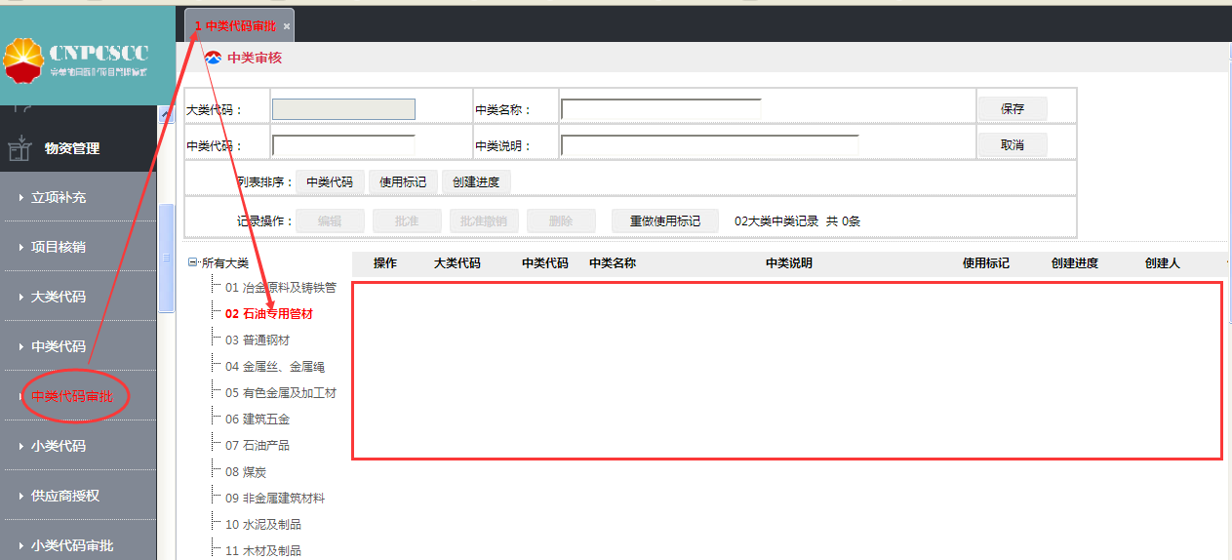
点击“03 普通钢材”大类，因为该大类里面有中类，所以红色方框中出现了中类，这样也是符合要求的。
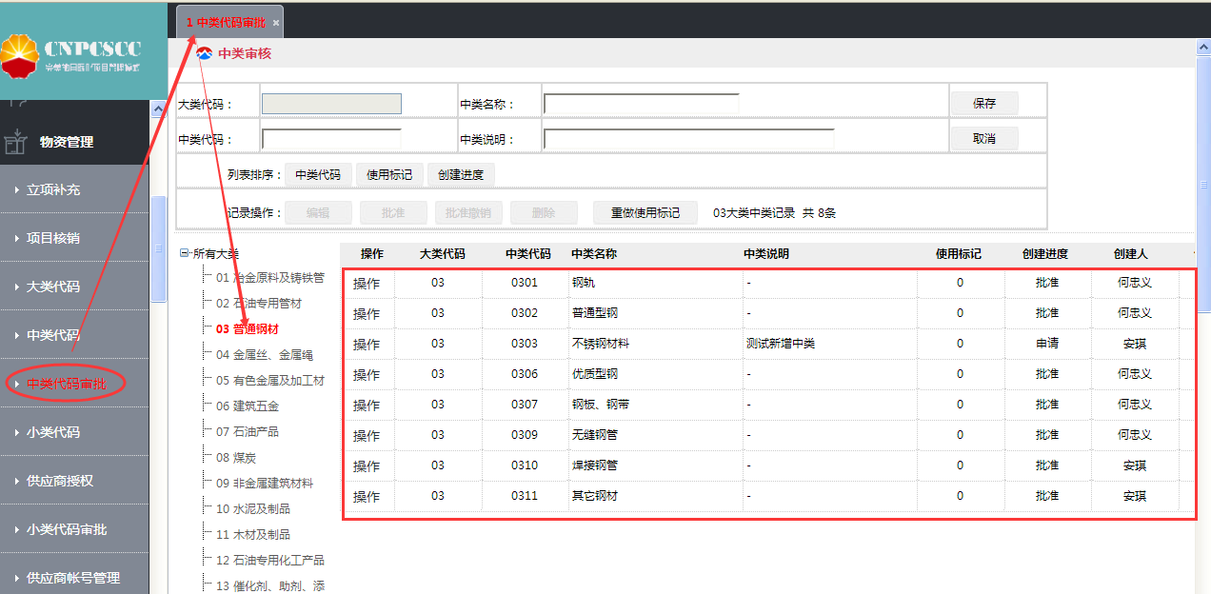

现在我们要在没有中类的大类下面添加中类，按照设计方案的如下：
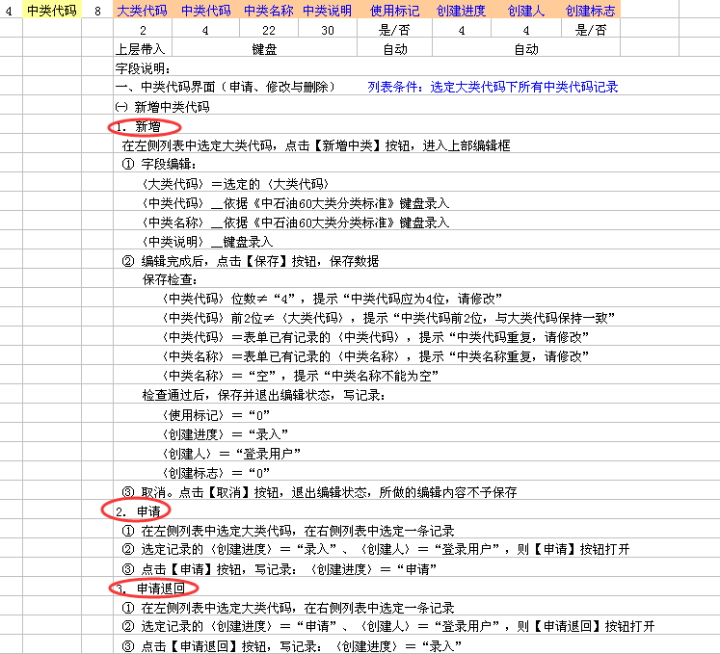
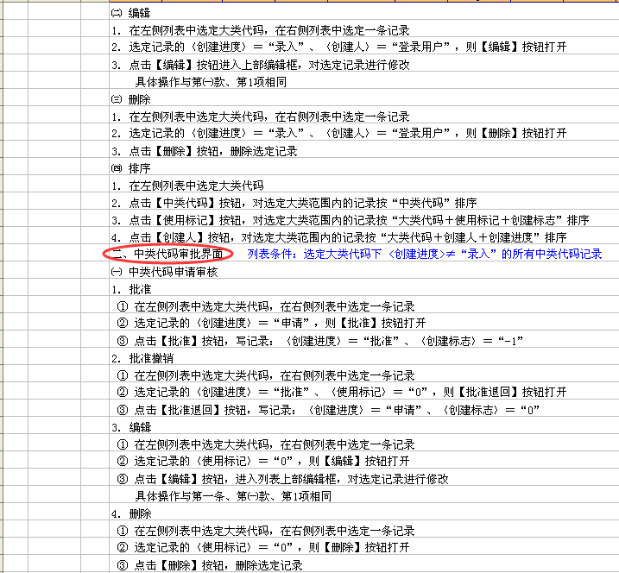
物资代码模块
一、能否在“物资代码”模块（图2），红色方框处，宜增加“领料计划编辑”（图1）红色方框中的“查找”功能
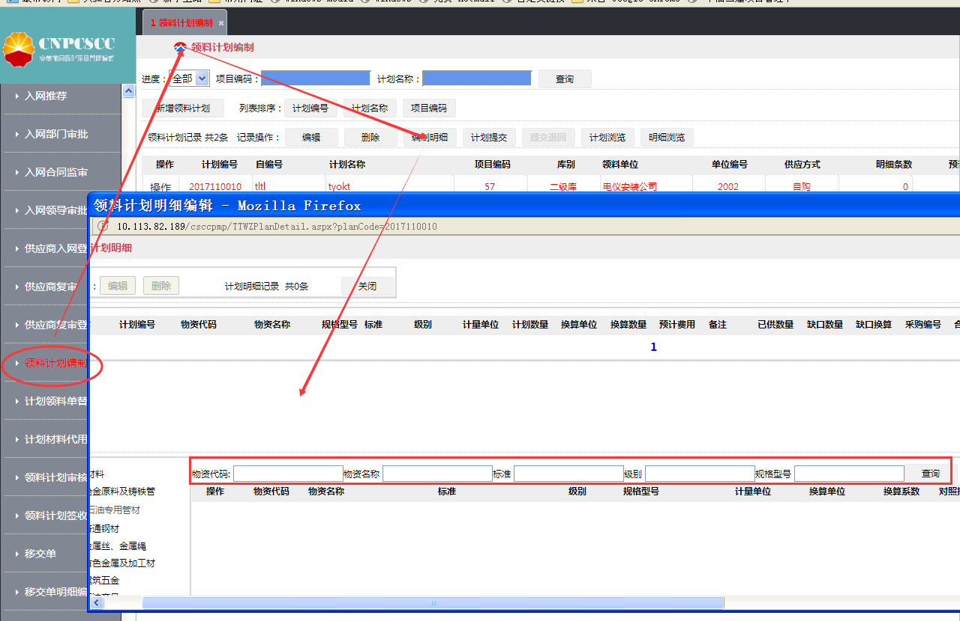图1

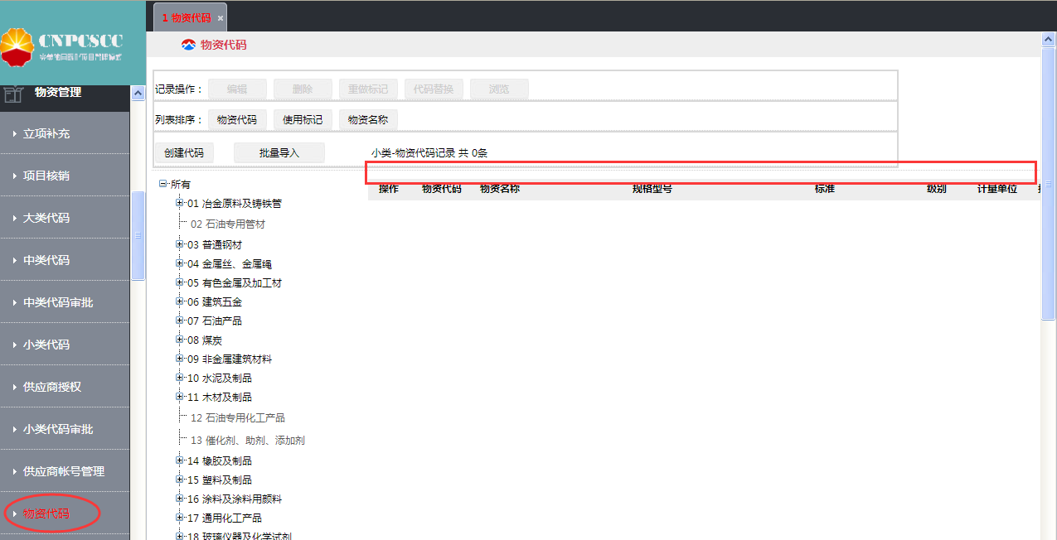图2

